История 7 класс на 18.05.2020.
Прочитать. В тетради записать число, тему 
Посмотреть ролик по ссылке https://resh.edu.ru/subject/lesson/2042/main/
Выполнить задание.
Задание 1. Выпишите положения, которые характерны для русской культуры 17 в.
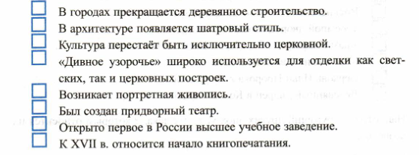
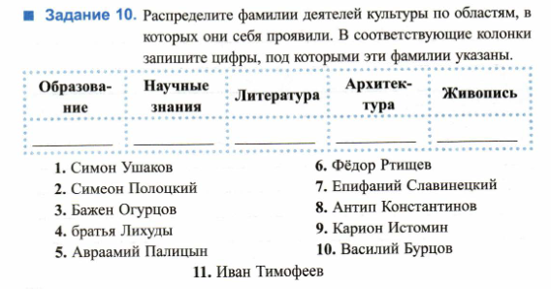
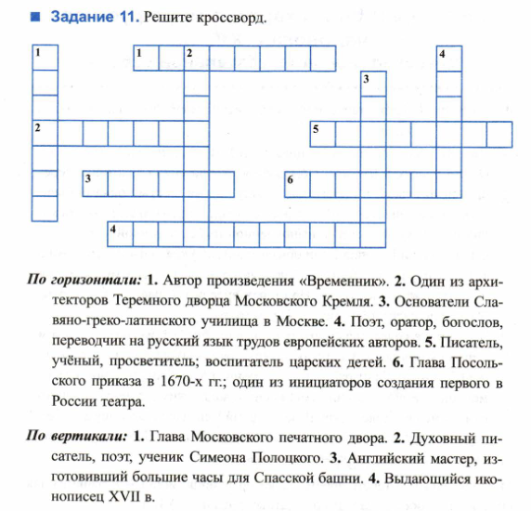

Задания в тетради сфотографировать и прислать в whatsapp на номер 8 987 006 58 12 до 16.00 18.05.2020

